ANEXO III:

Facturación a Socios
Activos de Plan de Salud
Prepaga

(CURSOGRAMA)

PROFESOR: Lic. Juan Carlos Benia

AYUDANTE: Ing. Patricia Ramírez

INTEGRANTES:

LEGAJO APELLIDO Y NOMBRES

113.046-8 Abrales, Cecilia
113.753-0 Calabrese, Andrés
113.341-0 Fürst, Hernán
106.699-7 Marlaire, Lucas
108.783-6 Torres, Juan Pablo
110.258-8 Vázquez, Christian

Cursograma

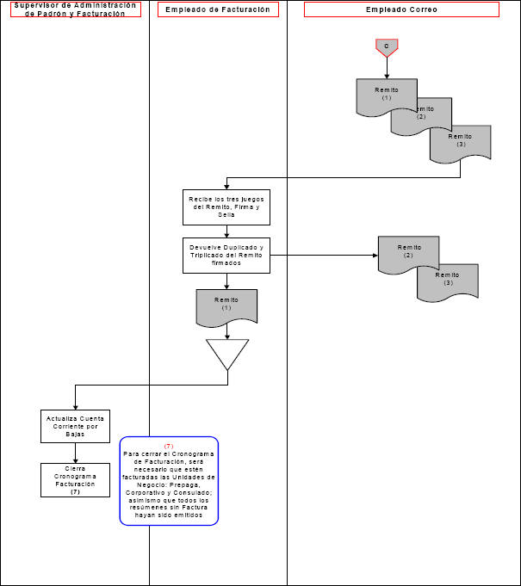

Cursograma de facturación a socios. Figura 1 / 4
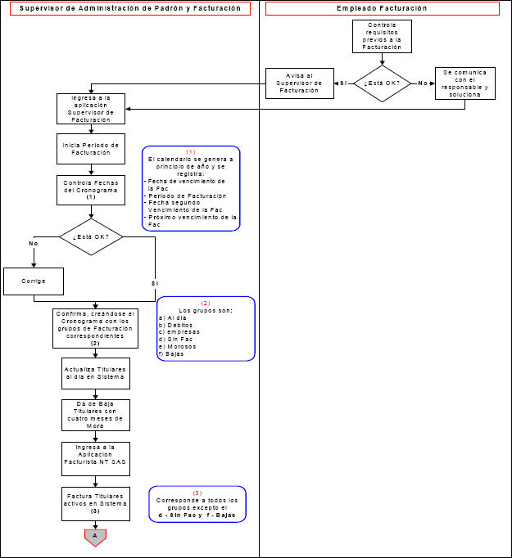

Cursograma de facturación a socios. Figura 2/4
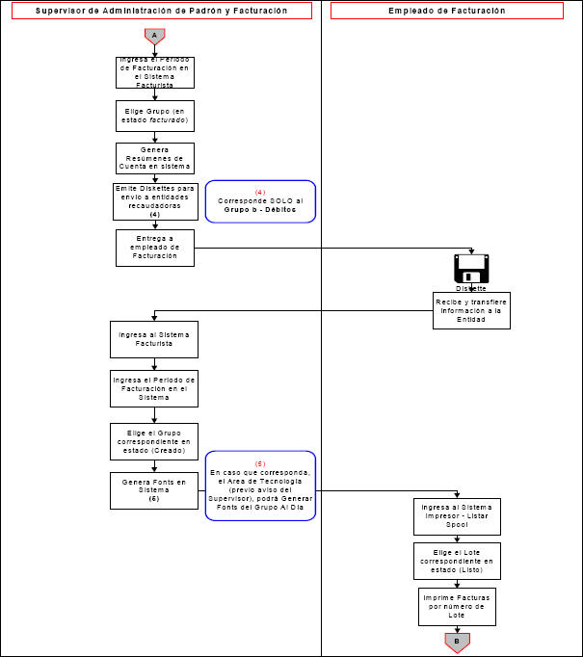

Cursograma de facturación a socios. Figura 3/4
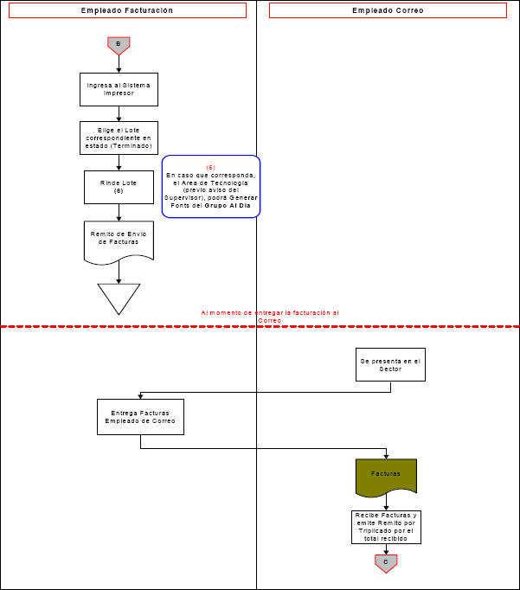

Cursograma de facturación a socios. Figura 4/4

Ejemplo de Factura

